管网项目双周进度汇报
第 6 次 全链路验收与交付准备
汇报日期：2026 年 12 月 7 日
本报告中的页面示例均来自 2026 年 9 月 15 日真实运行系统，作为当前阶段基线证据。后续正式汇报应根据本周期最新完成情况更新页面截图、运行数据和验收记录。

一 项目背景与本次汇报定位
项目进入交付准备阶段后，验收重点从单个页面或单个接口转向真实业务场景。需要验证从采集、数据服务、用户检索到科研报告和周期简报的连续流程。
本次汇报形成可复现的验收口径，说明功能、数据、权限、异常、性能、部署和运维材料如何一次性准备，避免只展示页面而缺少运行证据。
本次报告将已完成内容、正在推进内容和后续验证内容分开表述，避免把计划内容误写成已经完成的功能。

二 项目总体架构与数据链路
验收按照来源层、数据层、服务层、应用层和成果层组织，每层既验证功能，也验证异常处理和追溯关系。最终验收应能从一条用户操作回到数据来源和运行批次。
架构层 | 主要组成 | 本次关注点
来源层 | 目标网站、政策机构、国际管道公司和技术服务来源 | 来源覆盖和原始链接
采集层 | 来源适配器、采集任务、运行记录和调度控制 | 运行状态、失败重试和批次
治理层 | 字段标准化、文本清洗、去重和质量检查 | 字段完整、重复和异常
服务层 | FastAPI、认证、权限、业务 API 和日志 | 接口联调和边界控制
应用层 | Vue 3 用户门户、资讯、论文、科研工作台和简报 | 页面交互和业务跳转
成果层 | 报告章节、引用、版本、导出和模型网关 | 成果可编辑、可追溯

数据链路：目标来源 → 来源适配器 → 采集运行记录 → 字段治理与去重 → 数据服务 → 用户检索 → 科研报告或情报简报 → 引用、版本和导出。

三 本阶段目标与完成边界
目标 | 当前已具备 | 本周期仍需验证
工程目标 | 核心业务入口和数据服务已经形成 | 长周期运行和异常恢复
数据目标 | 统一字段和基础清洗已建立 | 质量指标和真实批次统计
业务目标 | 用户端核心页面和流程可访问 | 真实数据替换和验收用例
成果目标 | 模板、任务、报告和版本接口已建立 | 模型质量和导出一致性

四 爬虫与数据层进度

4.1 本阶段已完成内容
重点抽查真实数据的来源链接、时间、摘要、标签、论文元数据、报告引用和导出文件，确认数据在各层传递过程中没有丢失。
- 前端、后端、爬虫、数据库和模型服务的核心链路已具备联调基础。
- 已形成资讯、论文、科研报告和情报简报等主要业务入口。
- 已具备登录鉴权、状态反馈、错误提示、版本和导出等交付检查对象。

4.2 关键工程实现
- 验收用例按用户目标编排，而不是按代码模块罗列；每个用例包含输入、操作、预期结果、实际结果和证据截图。
- 前后端联调需要同步记录接口响应、页面状态和数据库结果，发现问题时可以定位到具体层级。
- 权限验收覆盖用户账号、管理员账号、过期登录和无权限访问，确保用户端不会展示后台管理菜单。
- 交付材料包括启动指令、环境变量、数据库初始化、账号权限、日志位置、备份恢复和故障处理说明。

4.3 数据口径与后续验证
指标或对象 | 当前结果 | 下一步验证
功能验收 | 核心用户端页面和接口已形成 | 完成用例逐项签字确认
数据验收 | 采集、资讯、论文和报告链路已打通基础 | 抽样核对来源和版本
权限验收 | 登录鉴权和用户端边界已接入 | 完成不同账号场景
交付验收 | 已有启动和数据库相关文档 | 补齐部署、备份和运维清单

五 后端服务进度
后端验收覆盖认证、权限、核心业务接口、任务状态、错误处理、日志、数据备份和恢复演练。
后端采用 FastAPI 和异步数据访问方式，业务接口按认证、采集、内容检索、科研任务、报告和简报等领域组织。统一响应、异常处理和权限依赖已经接入，后续重点是把真实数据和任务状态接入每个页面。
服务域 | 已具备能力 | 本周期重点
认证与权限 | 用户端登录鉴权和权限边界 | 验证不同账号和过期登录
采集服务 | 数据源、任务、运行记录和手动运行 | 调度、重试、超时和告警
内容服务 | 资讯、论文、详情、筛选和分页 | 真实数据、索引和一致性
成果服务 | 模板、任务、报告、章节、版本和导出 | 模型调用和失败恢复
日志与追溯 | 运行状态、错误信息和来源链接 | 批次回执和操作审计

六 前端页面与业务流程进度
前端验收覆盖首页、科技资讯、论文资料、科研工作台和情报简报的跳转、加载、空状态、错误提示和响应式布局。
页面或流程 | 已完成交互 | 待强化内容
首页 | 统一导航、搜索入口、工作入口和概览 | 真实数据统计和状态刷新
科技资讯 | 搜索、分类、详情、收藏和分页 | 全量真实数据和异常提示
论文资料 | 年份、期刊、关键词和引用操作 | 真实元数据和全文状态
科研工作台 | 模板、资料篮、任务进度和报告入口 | 生成反馈、引用和版本
情报简报 | 类型筛选、新建入口和列表状态 | 候选预览、编辑和导出

七 数据库与成果追溯设计
数据库验收覆盖表结构、索引、外键关系、批次追溯、版本数据、备份文件和恢复结果。
模型生成按可用性、引用、事实边界、失败重试和导出一致性进行抽样，不把一次成功生成当作全部质量结论。
数据对象 | 需要保留的关键关系 | 验收关注点
来源与运行 | 来源 → 任务 → 运行批次 → 错误信息 | 能否定位一次采集问题
内容记录 | 内容 → 来源链接 → 采集批次 | 能否回到原始来源
报告任务 | 任务 → 模板 → 输入资料 → 章节 | 输入是否可复现
报告版本 | 报告 → 版本 → 引用 → 导出文件 | 编辑和导出是否一致

八 页面示例与业务证据
以下图片不是占位图，而是从当前运行中的用户端实际截取的页面。它们用于说明现阶段页面骨架、入口和交互基线；对应专题的最新运行数据应在后续周期补拍。
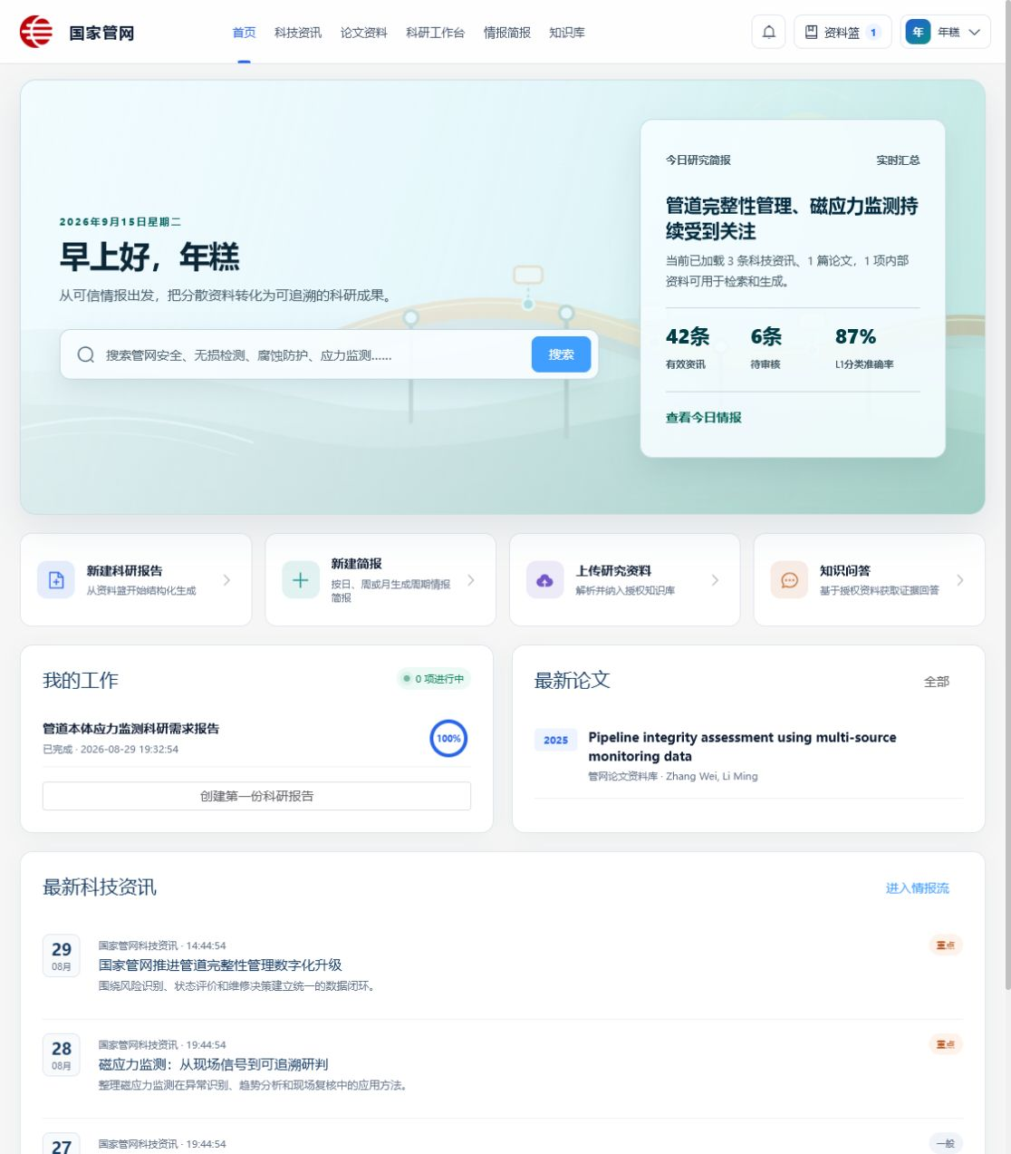
页面示例 1 首页：端到端业务入口。
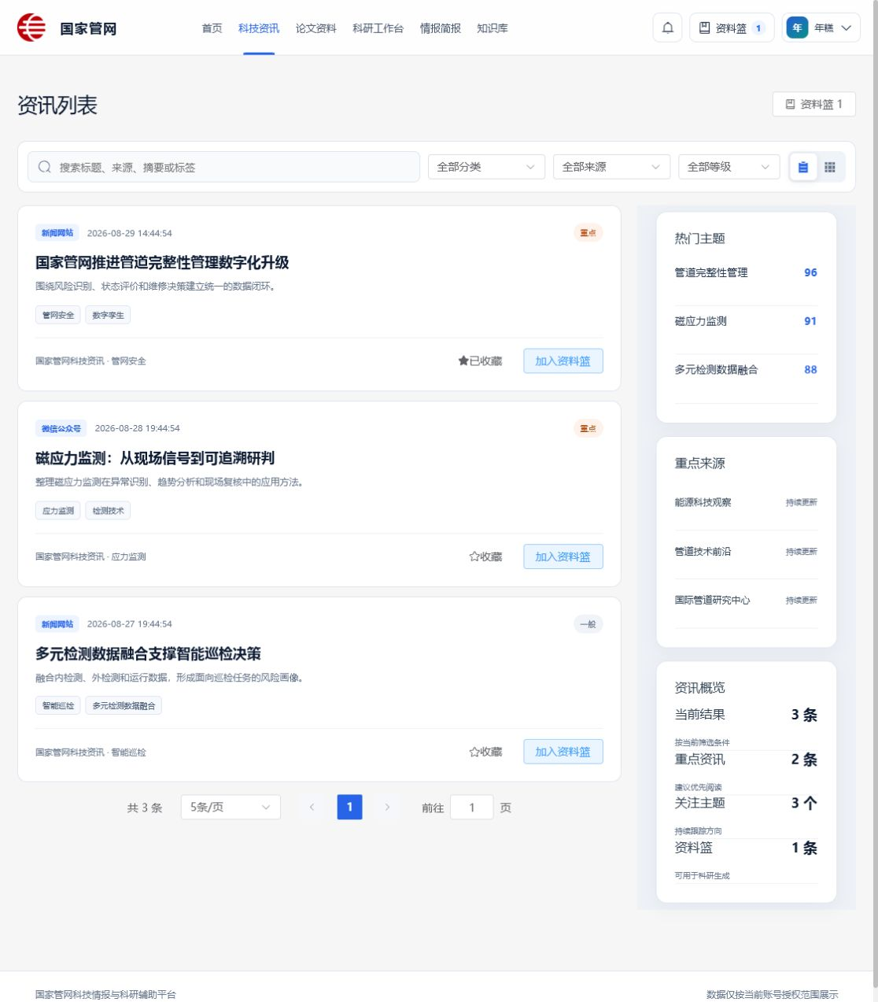
页面示例 2 科技资讯：检索与分页验收入口。
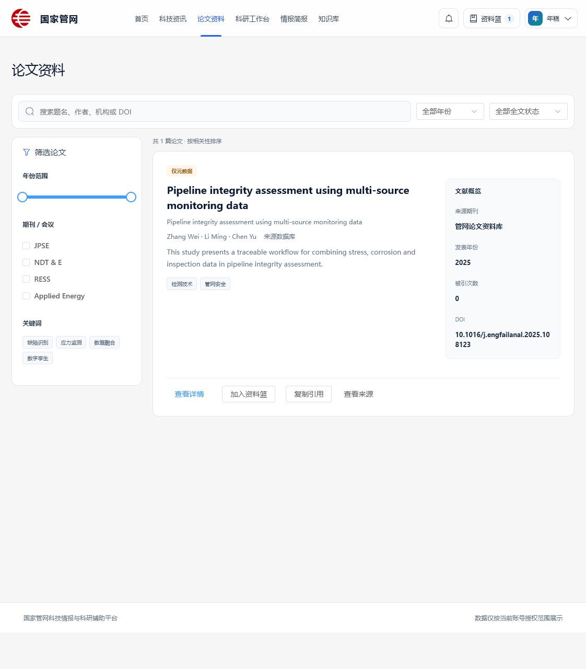
页面示例 3 论文资料：筛选与引用验收入口。
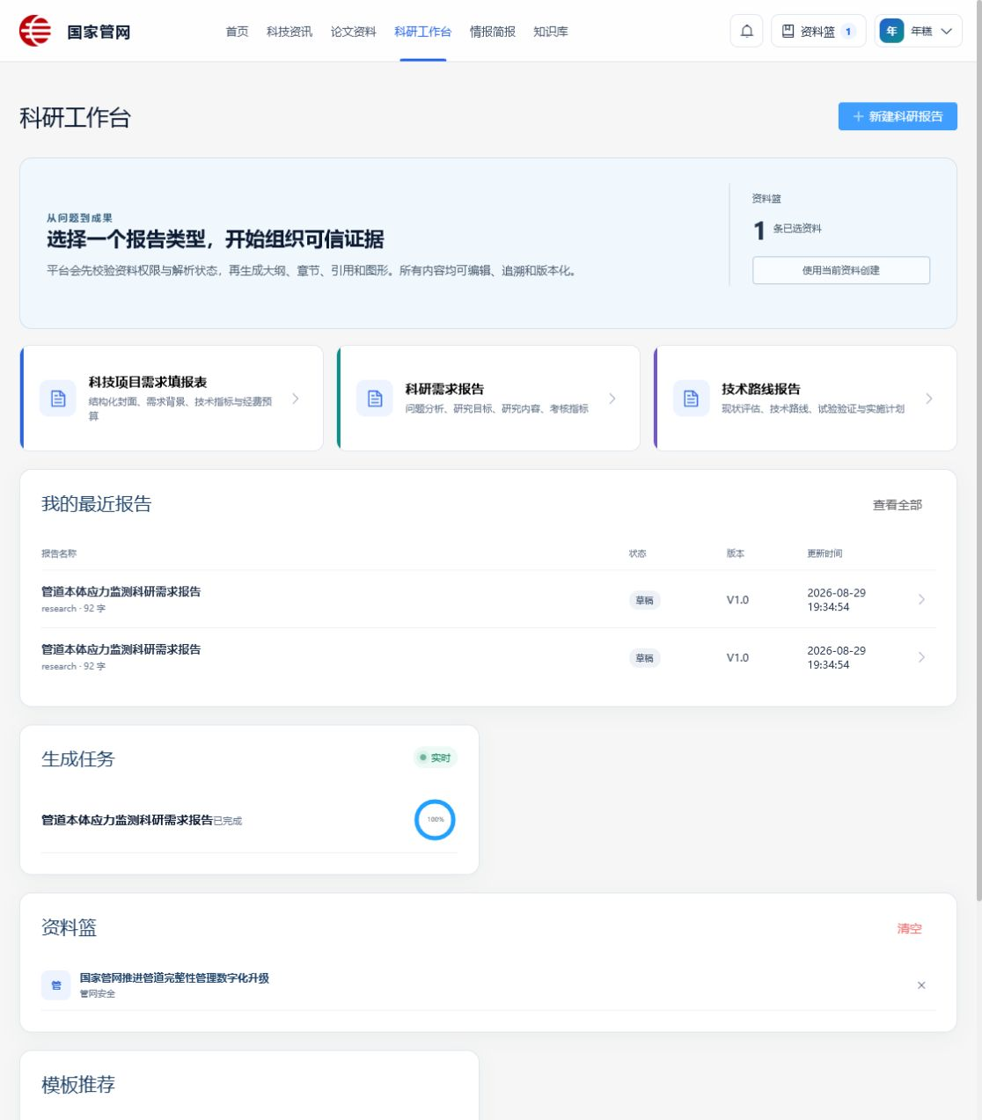
页面示例 4 科研工作台：报告任务验收入口。
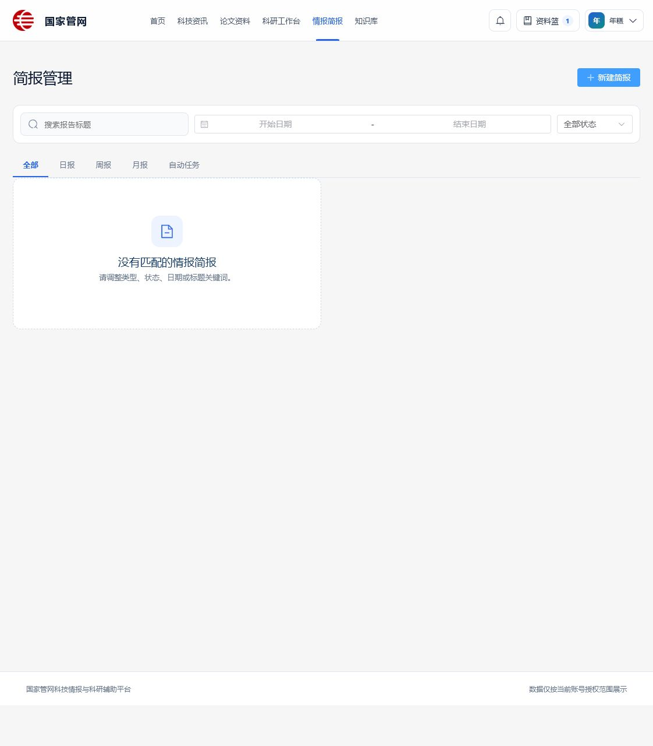
页面示例 5 情报简报：周期性成果验收入口。

九 阶段验收与质量控制
验收项 | 当前结果 | 证据要求
功能完整性 | 本报告对应的核心入口已具备 | 页面截图和操作路径
数据可用性 | 基础字段和数据服务已建立 | 抽样记录与数据库结果
可追溯性 | 来源、时间和运行记录已保留 | 来源链接、批次和日志
权限边界 | 用户端登录鉴权已接入 | 不同账号访问对比
异常恢复 | 错误状态和部分重试入口已具备 | 失败、重试和恢复记录
生成质量 | 模板、任务和版本链路已具备 | 真实模型结果和引用核验

十 当前问题、风险与处理措施
风险或问题 | 可能影响 | 处理措施
环境差异 | 开发环境可运行但交付环境失败 | 固化启动指令并做干净环境演练
数据迁移 | 初始化数据或索引缺失 | 执行迁移校验和备份恢复
遗留缺陷 | 影响验收进度 | 按优先级关闭高风险问题，记录延期项

当前风险主要集中在长周期运行样本、真实数据质量、模型服务稳定性和交付环境差异。上述问题均已拆分为可验证的运行记录、质量指标和验收用例，不以口头判断替代证据。

十一 下一阶段工作计划
- 关闭高优先级缺陷，保留可排期优化项。
- 提交部署配置、操作手册、数据库说明、备份恢复和后续运维计划。
工作线 | 下阶段动作 | 完成标志
爬虫 | 持续运行、失败重试和异常告警 | 形成稳定运行样本
数据 | 质量指标、抽检和问题闭环 | 输出质量统计
前端 | 真实数据联调和状态体验 | 用户路径可复现
后端 | 接口、权限、日志和部署检查 | 验收用例通过
成果 | 模型调用、引用检查和导出 | 形成正式样例

十二 本次汇报结论
本次汇报以真实用户场景完成端到端验收，覆盖采集、检索、论文资料、科研报告和情报简报，并同步整理部署、账号、备份和运维材料。
本阶段的判断依据应以真实运行记录、页面截图、接口结果、数据库批次和版本文件为准。下一次汇报将沿用本报告结构，替换为新的周期数据和最新页面证据。

